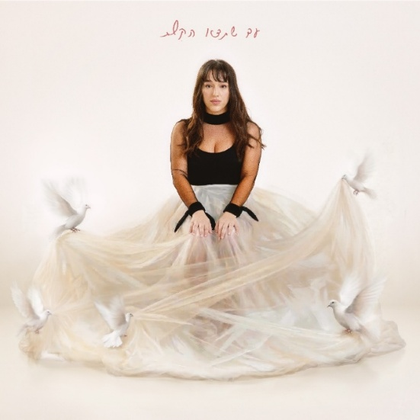
רוני בר הדס. עד שתצא הקשת
אלבום חדש כולו בעברית.
ניהול מוזיקלי: יוני בלוך
הפקה מוזיקלית: גל עובד, רוני בר הדס.

רוני בר הדס, המוזיקאית והיוצרת, משחררת אלבום חדש- כולו בעברית.

כשמאחוריה שני אלבומים באנגלית בהם השירים "Red lines" , "calm the beast" שהושמעו רבות ברדיו וכמובן- "אם יש בעולם" המרגש שכבש בתקופת המלחמה את הרשתות ואת עורכי הרדיו, מגישה רוני אלבום ראשון בעברית וממשיכה לבסס את דרכה המוזיקלית עם קול ייחודי מלא בקסם.

רוני: " “כל החיים רציתי לכבוש את העולם עם המוזיקה שלי, עד שהבנתי שהחלום האמיתי שלי הוא להיות חופשייה ליצור בלי גבולות.”
כך החל המסע שהתחיל מתוך פחד וחוסר ביטחון, והפך לגילוי של קול אישי חדש.
את האלבום הפיקו במשותף גל עובד ורוני במשך כשנה וחצי, בניהולו האמנותי של יוני בלוך. רוני שהחלה את דרכה כנגנית בלהקה של יוני בלוך, חתומה היום כאומנית בלייבל החדש שלו "סופרפופ".
באלבום משתתפים גם נגנים מובילים (בהם יוגב גלוסמן, איתמר לבשטיין, אבנר קלמר ועוד..)
והוא כולל 11 שירים שכתבה רוני מתוך תקופה של מלחמה פנימית וחיצונית, כאב, בלבול, אמונה ותקווה – ומזכירים שדווקא כשהגשם והשמש נפגשים, יכולה להיווצר קשת יפהפייה.
לפרטים : ירון כהן co.n.yaron@gmail.com 050-7789393

